DAW UT5. Apache ANT.


Parte 1. Apache Ant: Instalación y primeros pasos.
Paso 1. Introducción
ANT (siglas de "Another Neat Tool", en español "Otra Herramienta Pura", que en inglés significan "hormiga")
Apache Ant es una herramienta usada en programación para la realización de tareas mecánicas y repetitivas, normalmente se centra en la fase de compilación y construcción (build). Es similar al "make" empleado en Linux, pero desarrollado en Java; posee la ventaja de no depender de los comandos shell de cada sistema operativo, ya que se basa en archivos de configuración XML y clases Java, siendo idónea como solución multi-plataforma.
Podemos destacar aspectos y/o funciones de las que Ant se va a ocupar:
- Compilación.
- Generación de documentación.
- Empaquetamiento.
- Ejecución, etc.
Es utilizado en la mayoría de los proyectos de desarrollo de Java y funciona a partir de un script de ensamblado, en formato XML (build.xml) que posteriormente se explicará con más detalle.
Trabajar sin Ant implica una compilación manual de todos los ficheros .java (sin un control de los que han sido modificados y de los que no) incluir los classpath relativos adecuados, tener los ficheros .class mezclados con el código fuente...; sin embargo con Ant, en el fondo, no estás más que automatizando tareas, para que, al final, con un solo comando, puedas compilar desde cero tu proyecto, ejecutar pruebas unitarias, generar la documentación, empaquetar el programa…
Para trabajar con Ant se necesita:
- JDK en versión 1.4 o superior, ya que Ant no deja de ser una aplicación Java.
- Un parser XML. Da igual cual, si se ha bajado la versión binaria de Ant no hay por qué preocuparse, porque ya incluye uno.

Paso 2. Instalación Ant.
Instalaremos Ant en la MV con el sistema operativo Ubuntu 20.04.LTS, en primer lugar comprobamos si tenemos instalado Java, podemos hacerlo empleando el siguiente comando: java -version. Recordemos que, como requisito para la instalación de Ant, es imprescindible una versión JDK 1.4 o superior.
- sudo apt update, sudo apt upgrade
- Comprobar si tenemos instalado JDK: java -version. En caso de no tenerlo instalado: sudo apt install openjdk-11-jre
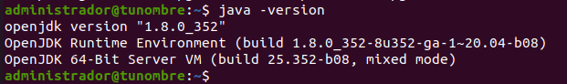
- A continuación instalar ANT: sudo apt -y install ant
- Comprobar la versión instalada: ant -version
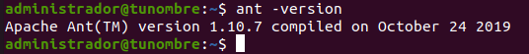
- Ejecutar ant: ant
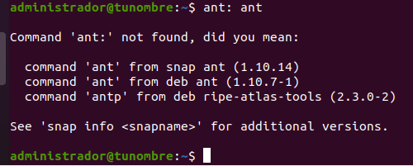
- Si ejecutamos ant -diagnostics , nos daremos cuenta que el directorio donde se ha instalado ant es /usr/share/ant.

Puedes consultar la documentación oficial ANT.
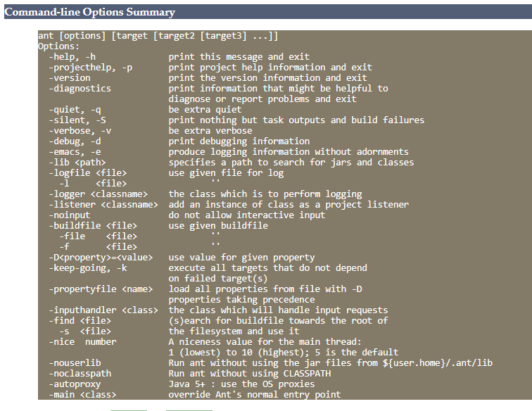

Paso 3. Ant: primeros pasos
Realizar este ejemplo guiado de automatización, para compilar y ejecutar un programa Java con ANT:
mkdir pruebaAnt
cd pruebaAnt
mkdir src
cd src
sudo nano PruebaAnt.java
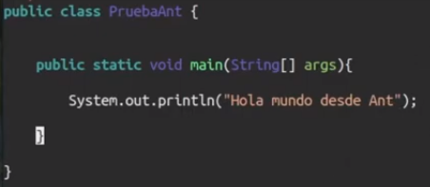
cd ..
ls
sudo nano build.xml
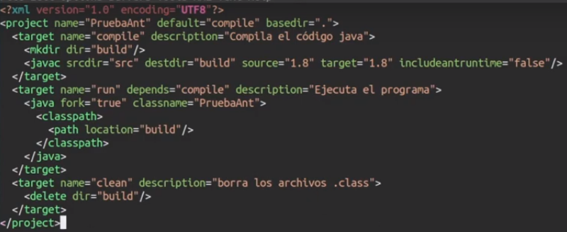
ant (para compilar):
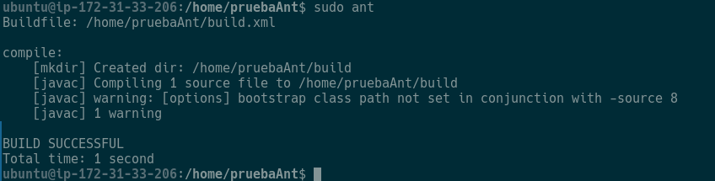
ls (comprobar que aparece la carpeta build y listarla):
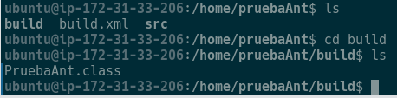
ant run (para ejecutar):
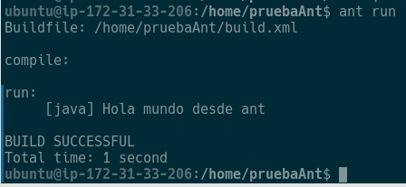

Parte 2. Buildfiles de ANT.
Paso 1. Introducción
Los ficheros buildfiles de ANT están escritos en XML. Cada buildfile contiene un proyecto (project) y al menos un objetivo (target). Cada objetivo puede contener varias tareas (task) que son fragmentos de código a ejecutar. Un proyecto, además, puede constar de diversas propiedades. Cada propiedad consta de nombre y valor y son usadas para asignar valores a los atributos de los task.
La estructura de un fichero buildfile podría ser la siguiente:
buildfile
+--- project // proyecto del buildfile
+
+--- property_1
+--- property_2
+--- target_1 // objetivo_1
| |
| +--- task_1 // tarea 1 de target_1
|
+--- target_2 // objetivo_2
| |
| +--- task_1 // tarea 1 de target_2
| +--- task_2 // tarea 2 de target_2
|
+--- target_3 // objetivo_3
|
+--- task_1 // tarea 1 de target_3
Como hemos dicho, Ant se basa en ficheros XML, normalmente configuramos el trabajo a hacer con nuestra aplicación en un fichero llamado build.xml, así que vamos a ver algunas de las etiquetas con las que podemos formar el contenido de este archivo.
- project: Este es el elemento raíz del fichero XML y, como tal, solamente puede haber uno en todo el fichero, el que se corresponde a nuestra aplicación Java.
- target: Un target u objetivo es un conjunto de tareas que queremos aplicar a nuestra aplicación en algún momento. Se puede hacer que unos objetivos dependan de otros, de forma que eso lo trate Ant automáticamente.
- task: Un task o tarea es un código ejecutable que aplicaremos a nuestra aplicación, y que puede contener distintas propiedades (como por ejemplo el classpath). Ant incluye ya muchas básicas, como compilación y eliminación de ficheros temporales, pero podemos extender este mecanismo si nos hace falta. Luego veremos algunas de las disponibles.
- property: Una propiedad o property es, simplemente, algún parámetro (en forma de par nombre-valor) que necesitamos para procesar nuestra aplicación, como el nombre del compilador, etc. Ant incluye ya las más básicas, como son BaseDir para el directorio base de nuestro proyecto, ant.file para el path absoluto del fichero build.xml, y ant.java.version para la versión de la JVM.
Paso 2. Despliegue de sample.war con un build.xml
A partir de la actividad anterior A4, escribe los pasos que necesitas realizar para hacer un despliegue manual en Tomcat:
Para hacer un despliegue manual en tomcat hay que llevar el archivo .war a un directorio dentro del directorio webapps con el mismo nombre que el archivo , despues descomprimir el archivo .war y para hacerlo con un build.xml solo hay que seguir esos pasos con la sintaxis y sistema correcto .
Existen una serie de tareas para Ant que podemos utilizar para la gestión de aplicaciones, entre las cuales destacamos:
- <deploy>:Despliega una aplicación web.
- <start>: Inicia una aplicación web.
- <stop>: Para una aplicación.
- <undeploy>: Repliega (desinstala) una aplicación.
- <trycatch>: Evita que falle un build aunque falle alguna tarea.
Se pueden emplear diversos tipos de servidores de aplicaciones web junto con la herramienta Ant, por ejemplo JBoss/Wildfly o Tomcat.
Para desplegar un WAR con la herramienta Ant, abrimos una ventana de terminal o línea de comando en el directorio donde se ha construido y empaquetado el WAR y ejecutamos ant deploy.
Piensa y escribe el contenido del fichero build.xml para realizar el despliegue de sample.war:
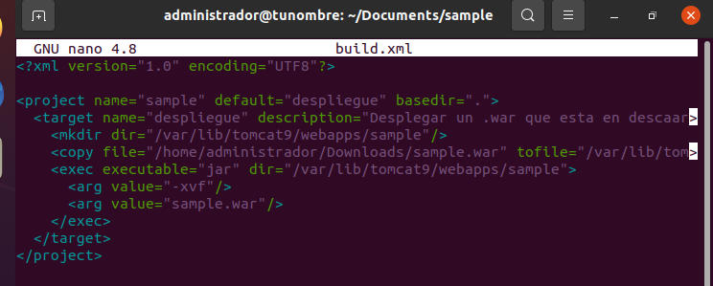

AMPLIACIÓN
Parte 3. Instalar Tomcat y Ant (en tu servidor Ubuntu creado en AWS Academy Learner Lab)
Paso 1. Acceder a tu EC2 creado en AWS
Consulta la actividad A2 para acceder a tu EC2 en AWS por segunda vez(parte 2).
Revisar la configuración del grupo de seguridad (FIREWALL) para abrir los puertos necesarios en el despliegue. En este caso vamos a abrir además de los puertos 22 de SSH, y 80 de HTTP que ya estaban abiertos, los puertos 8080 de Tomcat y 443 de HTTPS.
Paso 2. Instalación y configuración básica Tomcat

Realiza la instalación y configuración básica documentando todos los pasos que has seguido.
Consultar cómo realizar la instalación de Tomcat desde aquí para instalar el JDK:
y desde aqui para instalar Tomcat desde apt:
Paso 3. Despliegue de sample.war

Realiza el despliegue de sample.war, documentando todos los pasos seguidos.

Si realizas el despliegue de forma manual, la carpeta sample podras crearla sin problema. Pero para subir sample.war a tu servidor creado en AWS deberás utilizar Filezilla y realizar una conexión SFTP a tu EC2.
La comprobación la realizamos desde tu ordenador utilizando la IP pública o el dns público de tu EC2.

Paso 4. Instalación Ant

Realiza la instalación documentando todos los pasos que has seguido:
Realiza el ejemplo de compilacion y ejecucion que hemos visto en esta actividad (Parte 1, paso 3).

Paso 5. Finalizar instancia EC2 y laboratorio AWS
Mucho cuidado al parar la ejecución de la instancia cuando termines la sesión de trabajo. Recuerda que la acción a utilizar es STOP, nunca TERMINATED, ya que esta acción elimina nuestra instancia EC2.

